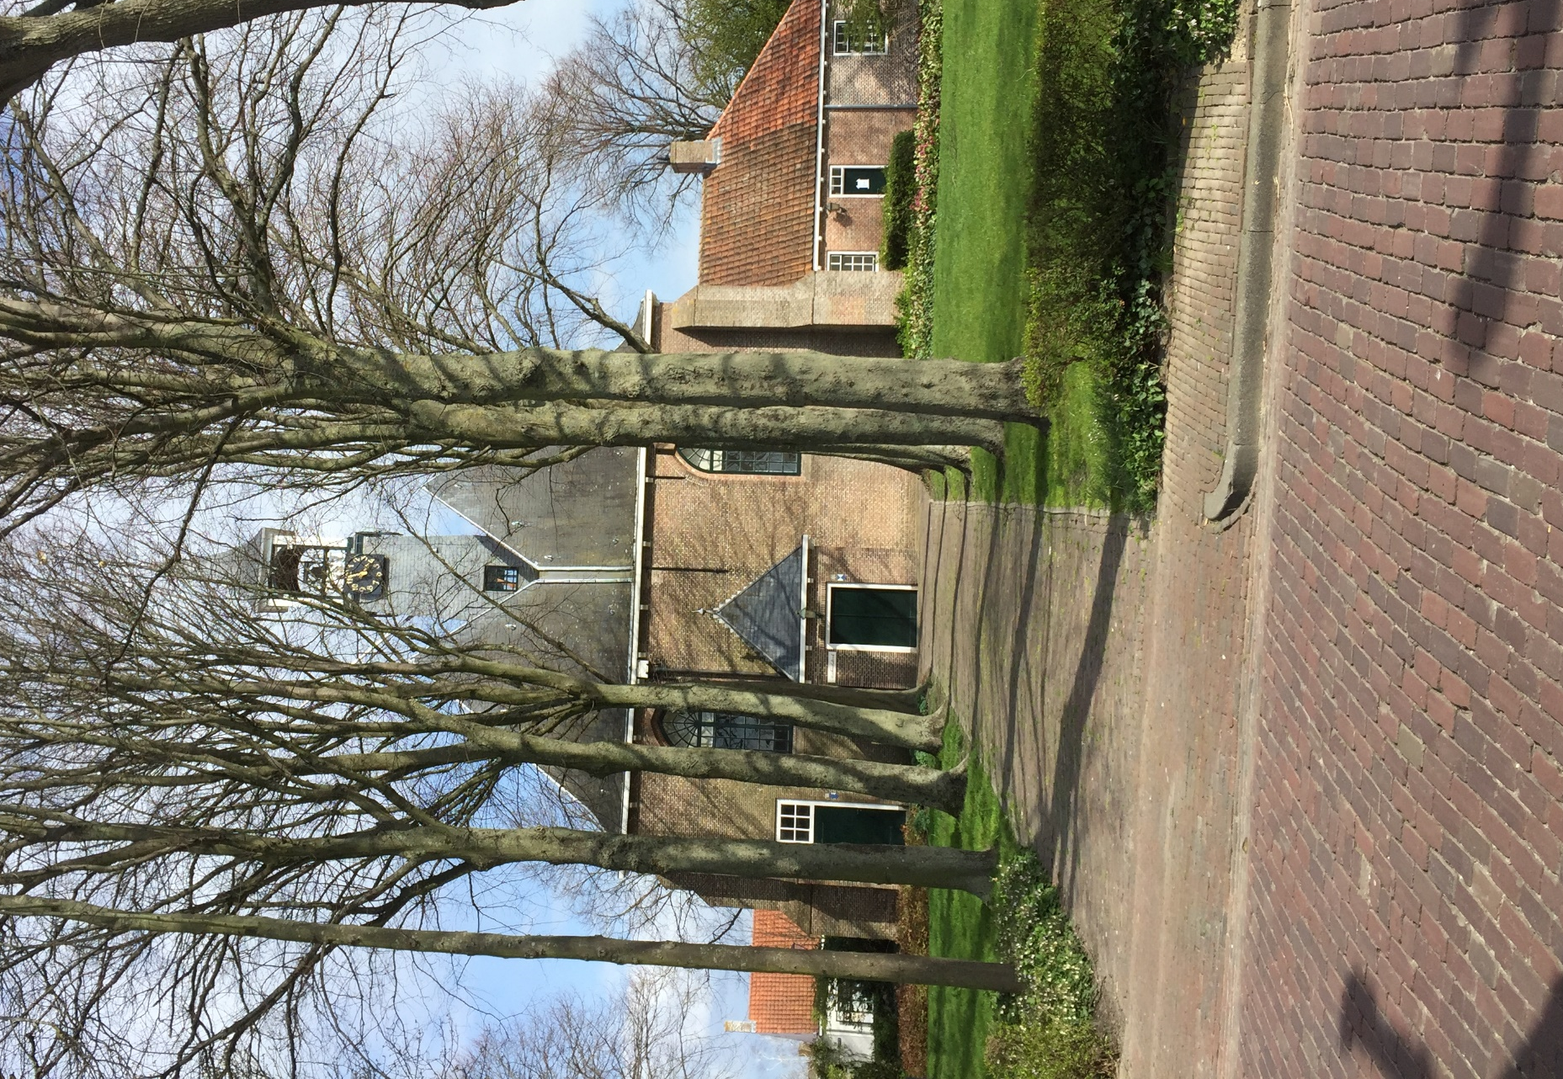
Kerkring 26 Grijpskerke

Michaëlskerk
26 februari 2023
19.00 uur
Organist: Johan Davidse
Presentatie: Han de Kam
Thema: “Verder gaan”
Oostkappel / Grieps Zingt

Oostkappel / Grieps Zingt 26 februari 2023

In de Michaëlskerk Grijpskerke

Thema: “Verder gaan”

Orgel: Johan Davidse
Presentatie: Han de Kam

Inleidend orgelspel:
J.D. van Laar “Komt kinderen niet dralen”

Welkom

Openingslied:
Liedboek 799 1, 2, 5 en 6 Komt kinderen niet dralen,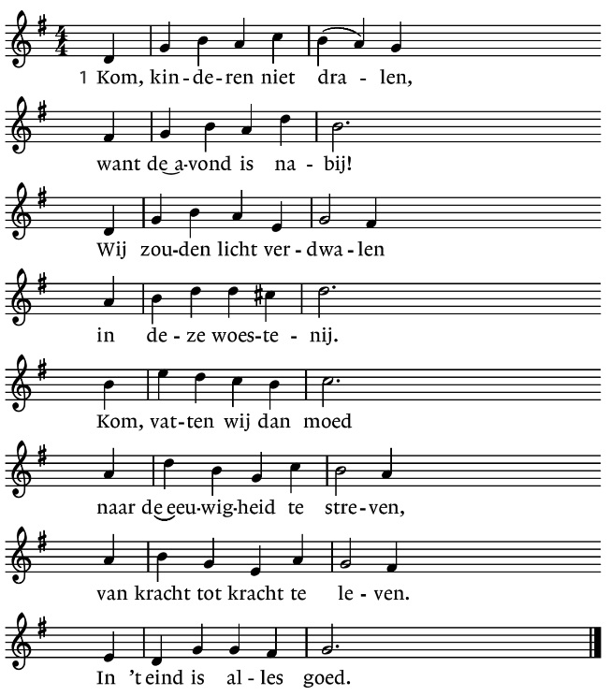
799:2
Het zal ons niet berouwen
de smalle weg te gaan.
Hij riep ons, de getrouwe,
en Hij ging zelf vooraan.
Kom en vertrouw op Hem
die u is voorgetogen
en richt uw hart en ogen
vast op Jeruzalem.
799:5
Kom, laat ons voortgaan kinderen!
De Vader staat ons bij.
Zou soms de last ons hinderen,
Hij gaat aan onze zij.
Ja, Hij bemoedigt ons
en zendt in de verschrikking
zijn zon tot een verkwikking:
Hij maakt het goed met ons!

799:6
Wij moesten het maar wagen
– ’t is wel het wagen waard –
om niets meer mee te dragen
dat onze ziel bezwaart.
De wereld is te klein!
Kom, ga met Jezus mede
in alle eeuwigheden!
Het moet toch Jezus zijn!

Gebed
Liedboek 801 1, 2, 7 en 8 Door de nacht van strijd en zorgen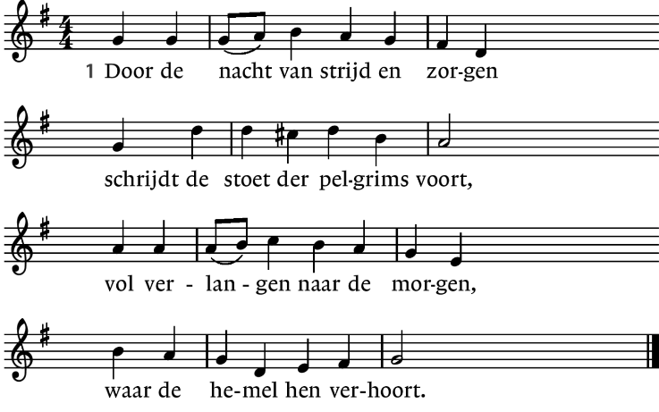

801:2
Liederen zingend vol vertrouwen
tot zij in het eeuwig licht
in elk ander mens aanschouwen
’t lichten van Gods aangezicht.

801:7
Zo gaan wij hier met elkander
door de nacht op weg naar huis,
pelgrims die uit alle landen
samenkomen om het kruis.

801:8
Die aan kruis en graf ontheven
zullen zingen lof en prijs
aan de Heer van dood en leven
in zijn zalig paradijs.

Joh. de Heer 126 1 t/m 3 Als ik hem maar kenne,
1 Als ik Hem maar Kenne,
Hem de mijne weet,
als mijn hart zich Hem gewenne,
nimmermeer zijn trouw vergeet,
vrees ik niet voor lijden,
voel slechts deemoed, liefde en verblijden.

2 Alles laat ik varen,
waar Hij mij behoort.
Als een pelgrim door gevaren
trek ik met mijn Heiland voort.
Nu gaan al mijn wensen
boven 't licht en bont gewoel der mensen.

3 Waar ik Hem mag leven,
is mijn vaderland.
Elke gave, mij gegeven,
valt als erfdeel in mijn hand.
Broeders, lang verloren,
vind ik in zijn jongeren herboren.

Intermezzo: Hans van Nieuwkoop “Als ik hem maar kenne”,
Liedboek 837 1, 3 en 4 Iedereen zoekt U, jong of oud,
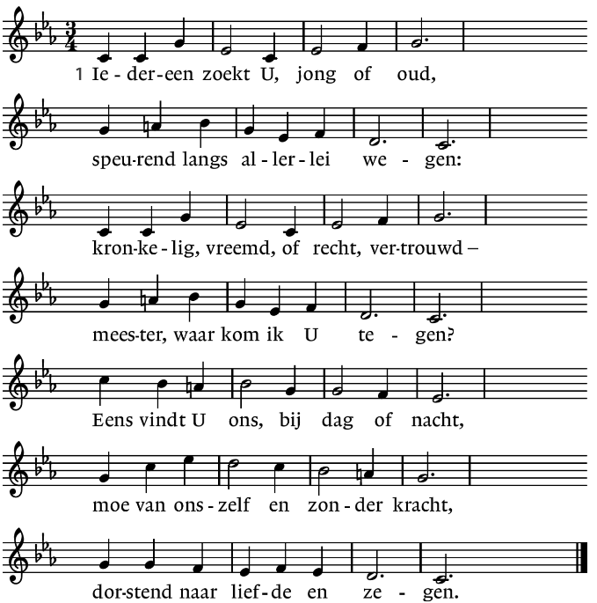

837:3
Heer, als ons denken U ontkent,
kan ons de leegte benauwen.
Als onze hand uw schepping schendt,
wilt U ons dan nog vertrouwen?
Twijfel of hoogmoed, onverstand –
neem ons, uw mensen, bij de hand.
Laat ons uw schoonheid aanschouwen.

837:4
Koning, uw rijk is zo nabij -
open mijn ogen en oren!
Onrustig is mijn hart in mij,
totdat het nieuw wordt geboren.
Daarom zoekt U elk mensenkind.
Zoek, herder, mij, opdat ik vind
en steeds meer bij U zal horen.

Liedboek 834 1 t/m 3 Vernieuw gij mij, o eeuwig licht!
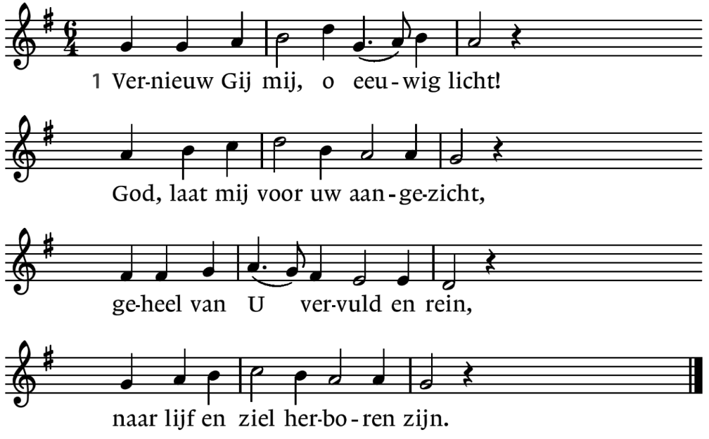
834:2
Schep, God, een nieuwe geest in mij,
een geest van licht, zo klaar als Gij;
dan doe ik vrolijk wat Gij vraagt
en ga de weg die U behaagt.

834:3
Wees Gij de zon van mijn bestaan,
dan kan ik veilig verder gaan,
tot ik U zie, o eeuwig licht,
van aangezicht tot aangezicht.

Intermezzo: Kees van Eersel “Vernieuw gij mij, o eeuwig licht”,

Liedboek 835 1 t/m 4 Jezus, ga ons voor
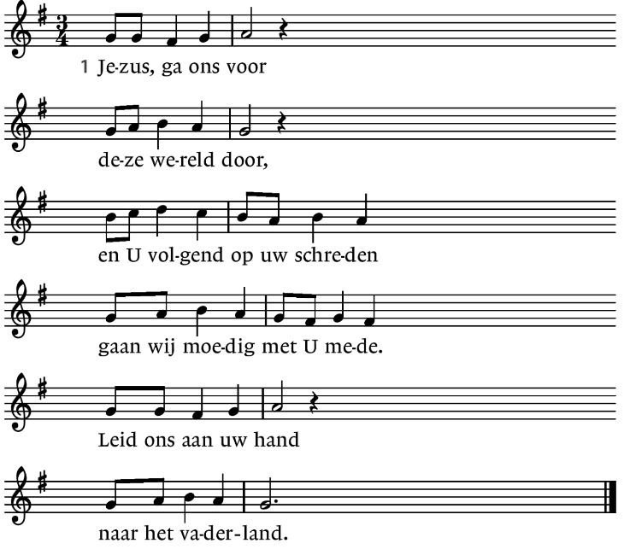

835:2
Valt de weg ons lang,
zijn wij klein en bang,
sterk ons, Heer, om zonder klagen
achter U ons kruis te dragen.
Waar Gij voor ons trad,
is het rechte pad.

835:3
Krimpt ons angstig hart
onder eigen smart,
moet het met de ander lijden,
Jezus, geef ons kracht tot beide.
Wees Gij zelf het licht
dat ons troost en richt.

835:4
In de woestenij,
Heer, blijf ons nabij
met uw troost en met uw zegen
tot aan ’t eind van onze wegen.
Leid ons op uw tijd
in uw heerlijkheid.

Evang. Liedboek 184 1 t/m 4 Ik wandel in het licht met Jezus,

Intermezzo: Cor Kee Fantasie voor Orgel, “Scheepje onder Jezus hoede”
Evang. Liedboek 187 1 t/m 3 t ‘Scheepje onder Jezus hoede

Dankgebed

Liedboek 769 1, 2, 4 en 6 Eens als de bazuinen klinken,
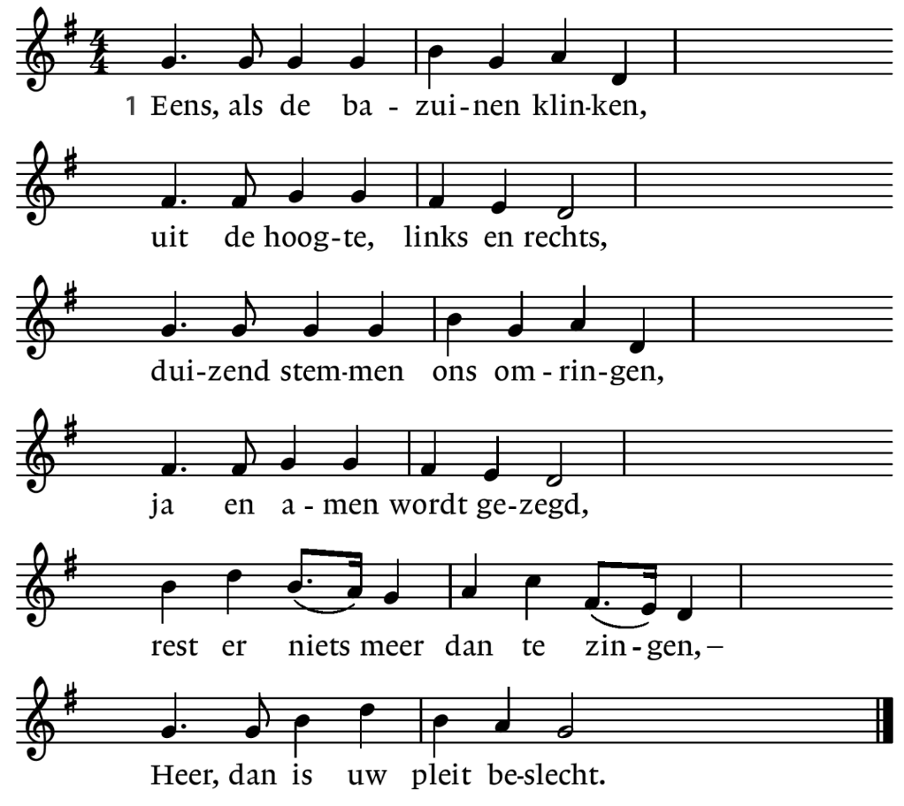

769:2
Scheurt het voorhang van de wolken,
wordt uw aangezicht onthuld,
vaart de tijding door de volken
dat Gij alles richten zult:
Heer, dan is de dood verzwolgen,
want de schriften zijn vervuld.

769:4
Als de graven openbreken
en de mensenstroom vangt aan
om de loftrompet te steken
en uw hofstad in te gaan:
Heer, laat ons dan niet ontbreken,
want de traagheid grijpt ons aan.

769:6
Van die dag kan niemand weten,
maar het woord drijft aan tot spoed,
zouden wij niet haastig eten,
gaandeweg Hem tegemoet,
Jezus Christus, gisteren, heden,
komt voor eens en komt voor goed!

Naspel
Johann Walther “Lof zij de Heer de Almachtige koning der ere”

Oostkappel / Grieps Zingt
Samenzangprogramma van geestelijke liederen.

Volgende Oostkappel / Grieps Zingt is op 26 maart 2023
Dorpskerk Oostkapelle 19.00-20.00 uur

Orgel: Johan Davidse
Presentatie: Han de Kam

Commissieleden:

Han de Kam Baentje 6 Grijpskerke
06-12752751
email: brouwerijweg52@gmail.com

Wim Sanderse Loodhol 41 Grijpskerke
0118-591092
email: wpsanderse@zeelandnet.nl

Wilt u graag bepaalde psalmen, gezangen of
liederen in het programma opgenomen hebben
dan kunt U die aan de commissie leden opgeven.
Bespeelt U zelf een instrument of hebt U kennissen
die mee willen werken aan de zang begeleiding
of solospel, hartelijk welkom.
Uiteraard vooraf aanmelden.

